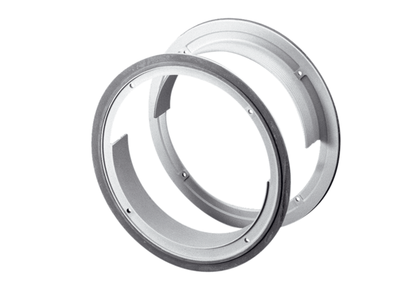Zubehör für Verbundfenster ZD 22Verpackungseinheit: 1 StückSortiment: C
Artikelnummer: 0093.0914Hersteller: MAICO

